UNIVERSIDADE FEDERAL DO AMAZONAS

DISCIPLINA: LABORATÓRIO DE SISTEMA DE CONTROLE

Alunos:Carlos Bruno O. Lopes– 20510297
Delcio Canuto Junior – 20410290
Thiago de Souza Fernandes – 20510289
Thiago da Silva Moraes - 20210484

LAB 09-Determinação de um controle PI de um sistema

Objetivos:

Fazer a análise do sistema usando controlador PI no Matlab

1ª)Questão

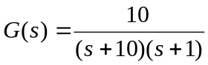

Especificação

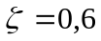
E=0
T1<4s

Estratégia PI ou PID

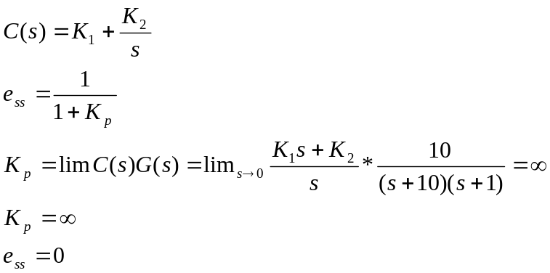

Transitório

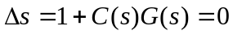

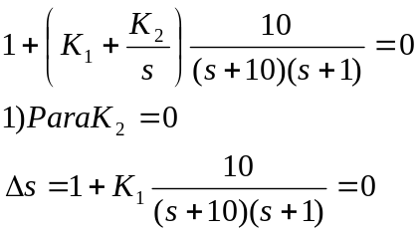

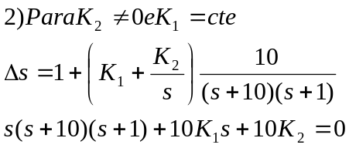

A planta a seguir foi onde jogamos as funções de transferências e os ganhos para obtermos os resultados pedidos.
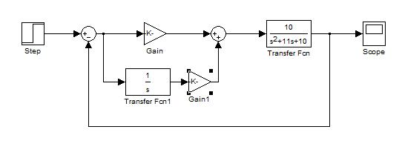

Código de K1 e K2:
N1 = 10;
D1 = conv([1 10],[1 1]);

rlocus(N1,D1);
sgrid(0.6,0);
hold on
K1 = rlocfind(N1,D1);

N2 = 10;
D2 = conv([1 0],[1 11 10+10*K1]);
hold on
rlocus(N2,D2);

Com esse código, traçamos primeiramente o Root Locus para determinarmos o valor de k1=2.02, em seguida, traçamos o Root Locus 2 com hold on para obtermos os 2 root locus juntos como mostrados a seguir e determinamos o valor de k2=3.17 em cima da linha de zeta.

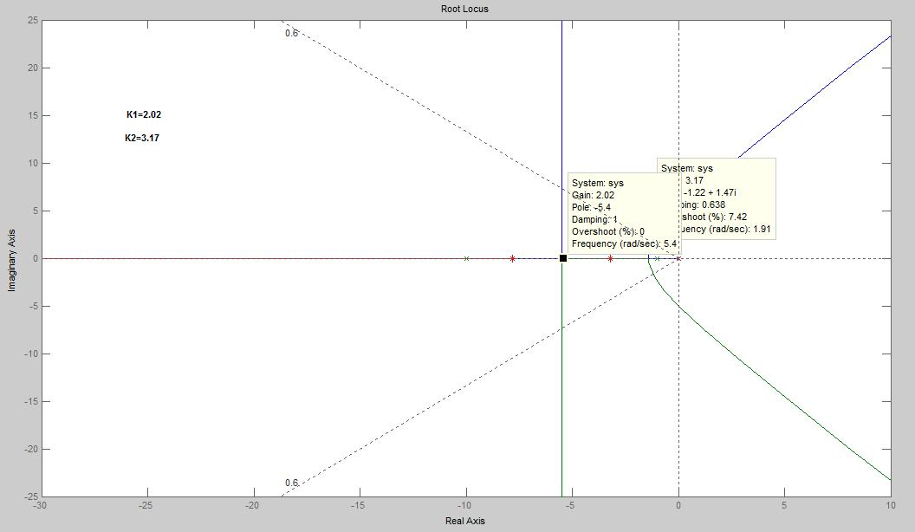
Root locus 1 e Root locus 2 traçados juntos com o hold on com seus respectivos ganhos jogados no sistema para resultar na saída a seguir.
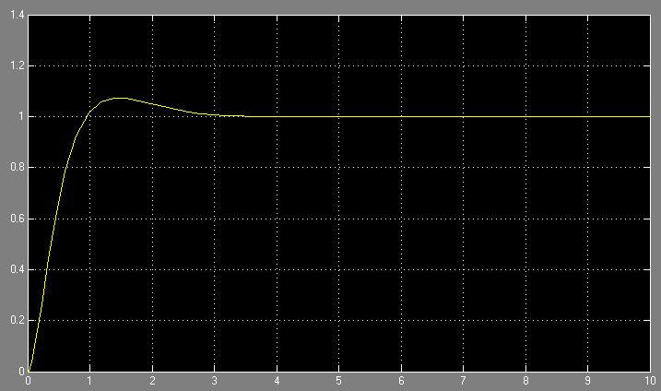
Saída com ts de aproximadamente 3.75s e overshoot de aproximadamente 7,5%.

2ª)Questão
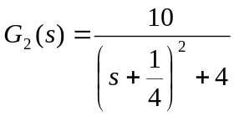
É utilizado um circuito visto abaixo para estabilizar o sistema
I Opção 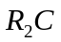fixo
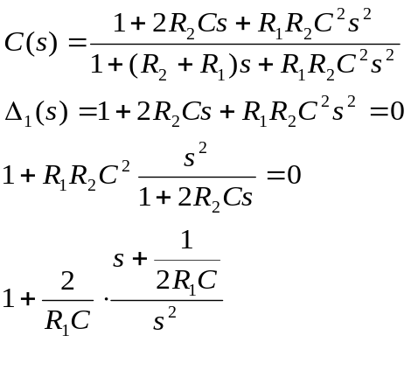

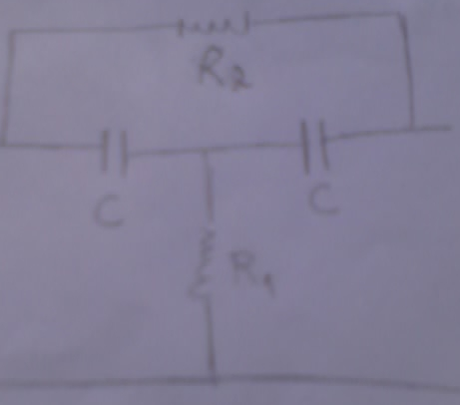

Usando a equação da circunferência
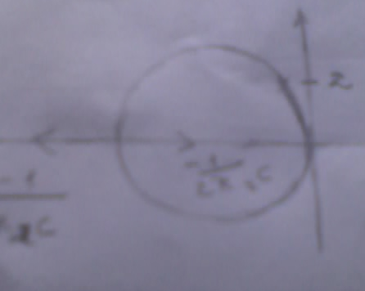

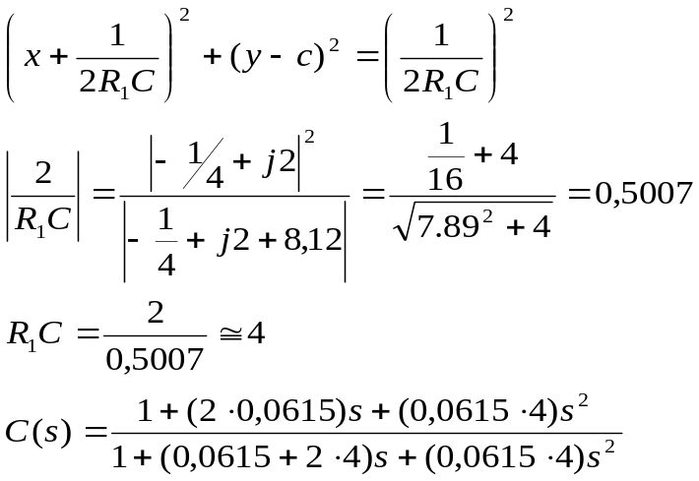

II Opção 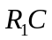fixo

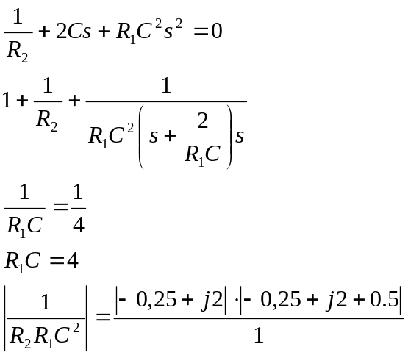
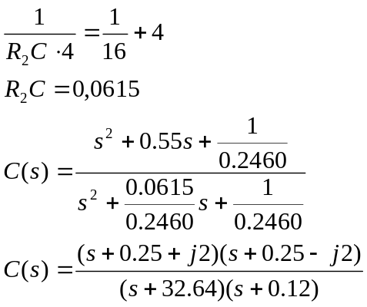

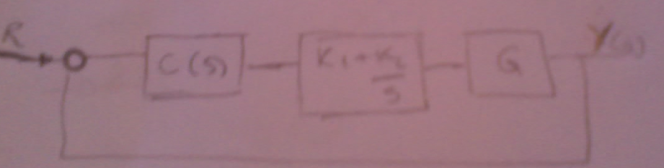
A seguir colocamos outra função de transferência para mudarmos os pólos que causam a instabilidade do sistema.
A primeira função de transferência dava instável, então foi feito uma outra função de transferência matando os 2 pólos que causavam a instabilidade e colocou outros 2 pólos para ficar estável.
G(s)2=?
N3 = 10;
D3 = conv([1 32.64],[1 0.12]);

rlocus(N3,D3);
sgrid(0.6,0);
hold on
K1 = rlocfind(N3,D3);

N4 = 10;
D4 = [1 32.76 3.91+10*K1 0];
hold on
rlocus(N4,D4);

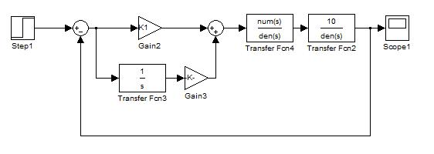
Transfer Fcn4 =
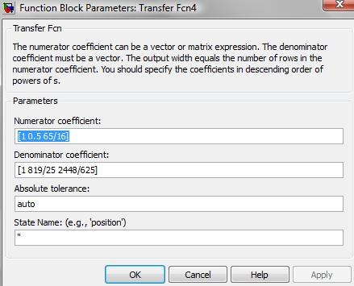
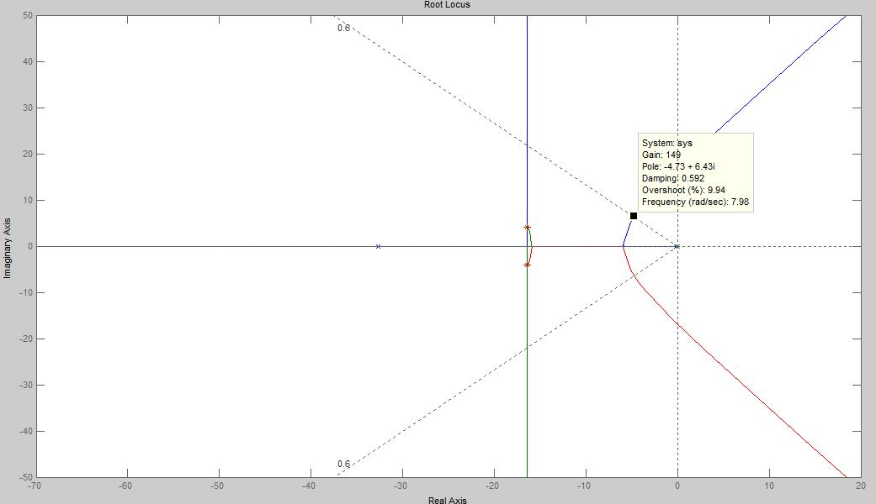

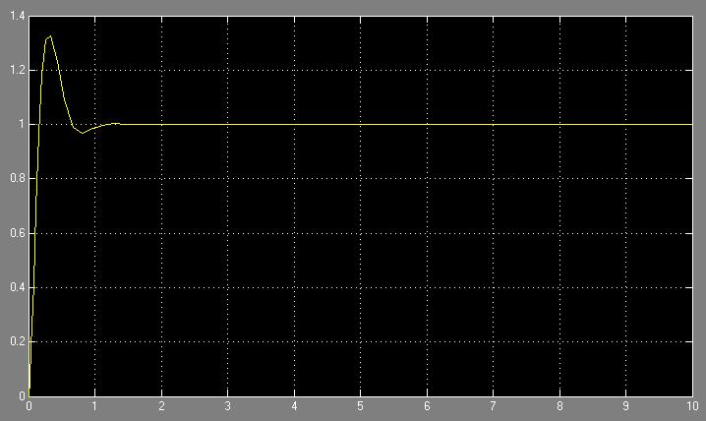
Saída com ts de aproximadamente 1.45s e overshoot de aproximadamente 30%, com ganho k1 sendo k1 e k2 determinado pelo root locus como 149.
O ts da primeira função de transferência usando PI deu maior que o segundo mais o overshoot em porcentagem da primeira função deu bem menor que a função de transferência acima.

